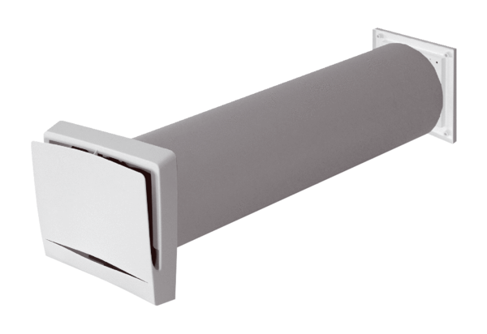Außenluftdurchlass ALD 12 SVAVerpackungseinheit: 1 StückSortiment: B
Artikelnummer: 0152.0053Hersteller: MAICO

